**HỌC VIỆN KỸ THUẬT QUÂN SỰ**



**BÁO CÁO**

**THỰC TẬP NHÓM**

*Nhóm 14*

|  |
| --- |
| Họ và tên: |
|  |

Phùng Viết Tùng_HTTT15_16150290.

Mai Thành Hưng_HTTT15_16150290

Trần Thị Hòa_CMPM15_ 16150167

Hoàng Thị Thủy_CMPM15_ 16150214

**TÌM HIỂU CÁC CÔNG CỤ LÀM VIỆC NHÓM**

**Phần 1: Tìm hiểu công cụ quản lý phiên bản Subversioning (SVN)**

**dựa trên TortoiseSVN Client**

1. Mục tiêu chính của SVN: Quản lý các phiên bản của một file nào đó (bất kỳ là file text, binảy,...) vào server SVN. Quá trình kiểm tra sẽ được SVN kiểm tra tại 2 nơi:
2. Thư mục dự án( Nơi thực hiện dự án).
3. Thông tin dự án được lưu trữ trên server.

Việc lưu trữ version SVN sử dụng thuật toán so sánh và chỉ lưu trữ các thành phần khác nhau của mỗi version nên dung lượng lưu trữ sẽ được tối ưu so với việc backup từng file.

Để tránh xảy ra conflic khi nhiều người cùng làm việc trên 1 file thì cần update trước rồi sau đó mới commit.

1. Một số thao tác cơ bản với SVN sử dụng TortoiseSVN
2. Đưa một project vào SVN server

Bước 1: Chọn thư mục dự án thực hiện “right click” và chọn TortoiseSVN->Import.

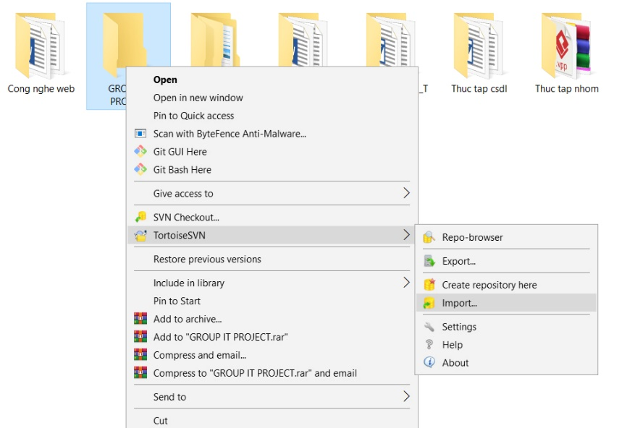

Bước 2: Điền các thông tin cần thiết (khi truy cập vào url serser thì sẽ có dialog yêu cầu nhập username+password).

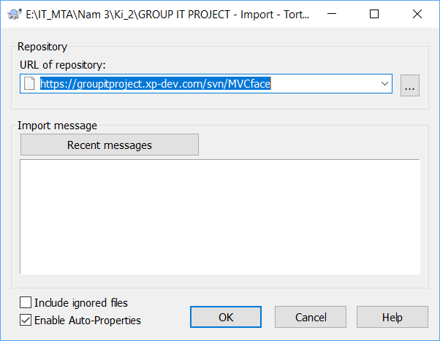

1. Lấy một Project từ SVN

Bước 1: Chọn (hoặc tạo mới) một thư mục để chưa các source code của dự án (có thể là thư mục của webserver). “right click” và chọn TortoiseSVN->SVN Checkout.

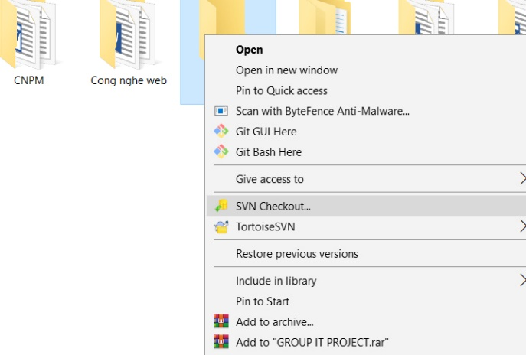

Bước 2: Điền các thông tin cần thiết của dự án trên server.

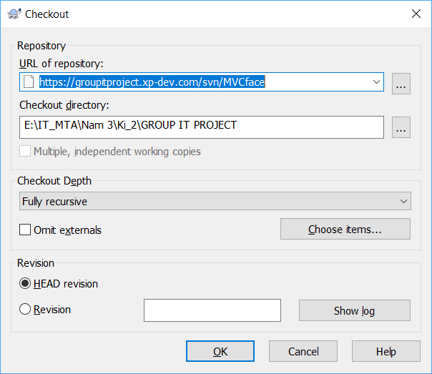

1. Đưa các thông tin thay đổi vào server SVN

Bước 1: “right click” và chọn TortoiseSVN->SVN Commit.

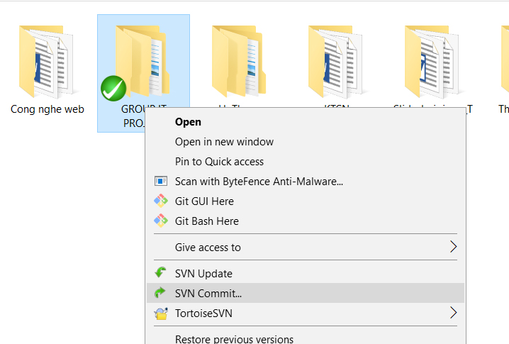

Bước 2: Trong message nhập các thông tin ghi chú về version. Trong Change mode lựa chọn các file cần commit lên SVM server.

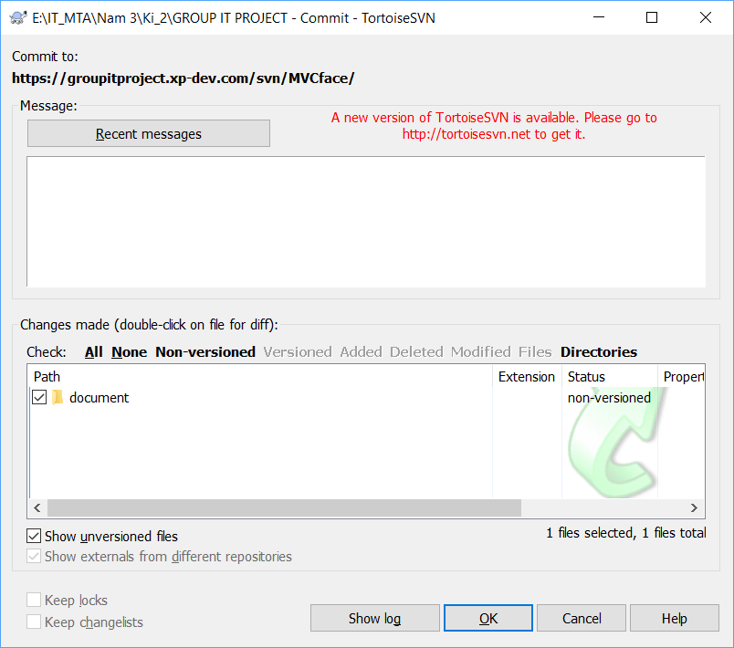

1. Update version mới nhất:

“right click” và chọn TortoiseSVN->SVN Update.

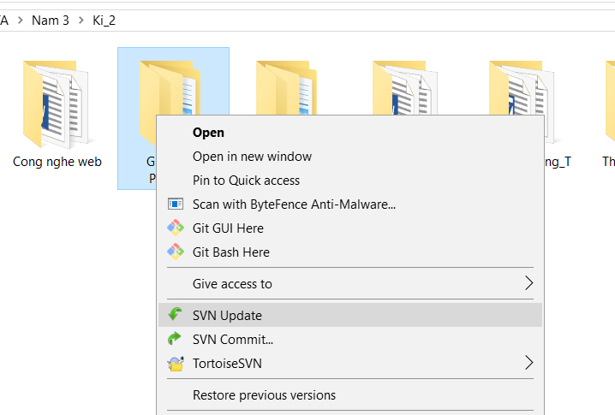

**Phần 2: Chia sẻ code nguồn với GitHub**

* GitHub dùng để quản lý phiên bản code, rất thuận lợi trong làm việc nhóm thậm chí làm 1 mình.
* GitHub có rất nhiều trang hỗ trợ như: gitbub.com, bitbucket.com… không phải chỉ riêng trang github, GitHub giống như là một chuẩn quản lý phiên bản, ngoài ra còn có SVN là một chuẩn khác để quản lý phiên bản.
* Các khái niệm cơ bản trong Git:

+ Repository: (kho chứa) là nơi mà bạn sẽ lưu trữ mã nguồn và một người khác có thể sao chép (clone) lại mã nguồn đó nhằm làm việc. Repository có hai loại là Local Repository (Kho chứa trên máy cá nhân) và Remote Repository (Kho chứa trên một máy chủ từ xa)

+ Branch (nhánh): là cái dùng để phân nhánh và ghi lại luồng của lịch sử. Branch đã phân nhánh sẽ không ảnh hưởng đến branch khác nên có thể tiến hành nhiều thay đổi đồng thời trong cùng 1 repository.

Branch đã phân nhánh có thể chỉnh sửa tổng hợp lại thành 1 branch bằng việc hợp lại (merge) với branch khác

+ Add: Sau khi bạn thay đổi source code bạn cần phải cập nhật code lên Staging Area.

+ Commit: Sau lệnh add, bạn cần sử dụng câu lệnh Commit để đây thông tin thay đổi lên Local Respository.

+ Push: Dùng để cập nhật dữ liệu sau khi được commit lên server

+ Pull: Dùng để lấy dữ liệu từ server về máy tính cá nhân.

* Các bước làm việc cơ bản với Git

+ Tạo tài khoản GitHub

+ Cài đặt GitHub về máy

+ Đăng nhập tài khoản trên Git bằng câu lệnh

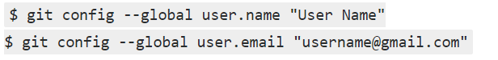

+ Tạo một repository trên Github

+ Lấy đường dẫn của repository đã tạo và clone về máy tính bằng câu lệnh

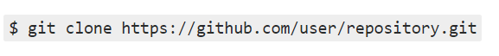

+ Xem tình trạng bằng câu lệnh: Git status

+ Để lấy dữ liệu về máy tính ta sử dụng câu lệnh



+ Cập nhật dữ liệu ta lên Staging Area sử dụng



+ Sau khi cập nhật cần đây thông tin thay đổi lên Local Respository:



+ Cập nhật dữ liệu lên server:



**Phần 3: Phân công công việc nhóm:**

|  |  |
| --- | --- |
| Nhiệm vụ | Người thực hiện |
| Thiết kế cơ sở dữ liệu | Tùng |
| Xây dựng layouts banner và footer | Tùng |
| Xây dựng giao diện để quảng cáo thương hiệu khi người dùng bắt đầu truy cập trang | Tùng |
| Xây dựng giao diện để xem và đặt mua hàng | Tùng |
| Xây dựng giao diện giới thiệu hệ thống cửa hàng | Hòa |
| Xây dựng giao diện xem chi tiết sản phẩm | Hưng |
| Xây dựng giao diện giỏ hàng khi lên hóa đơn | Hưng |
| Xây dựng giao diện chi tiếp hóa đơn | Hưng |
| Xây dựng giao diện thông báo đặt hàng thành công và chọn hình thức thanh toán | Hòa |
| Xây dựng model xem giày theo loại giày | Thủy |
| Xây dựng modul xem giày theo màu sắc của loại giày | Thủy |

**THIẾT KẾ CSDL VÀ CHỨC NĂNG**

*Cơ sở dữ liệu cho web site quảng bá và bán*

Phân tích:

* Mỗi đôi giày có nhiều size và mỗi size lại có nhiều đôi giày
* N – N
* Mỗi đôi giày có nhiều màu , mỗi màu cho nhiều đôi giày
* N-n
* Mỗi size giày lại có nhiều màu , mỗi màu lại có nhiều size
* N-n
* Một loại giày(types) có nhiều đôi giày
* 1 – n
* Một loại giày có nhiều màu sắc khác nhau
* 1 – n
* Một loại giày có nhiều size khác nhau
* 1-n
* Một đôi giày có nhiều ảnh mô tả
* 1-n
* Một đơn hàng có nhiều sản phẩm
* 1-n
* Một đơn hàng ứng với 1 chi tiết đơn hàng
* 1-1
* Một nhà sản xuất có thể có nhiều đôi giày khác nhau
* 1-n
* Có các thực thể **SHOES, SIZES , SHOESWITHSIZES, COLORS, SHOESWITHCOLORS, SIZESWITHCOLORS, TYPES, IMAGES, ORDER, ORDERDETAIL,BRANDS**

SHOES(**ID_SHOES,** SHOES_ NAME, PRICE ,DESCRIPTION,*ID_TYPE,**ID_ORDER*)

SIZES(**ID_SIZE**, SIZE_NAME, STATUS, *ID_TYPE,*)

SHOESWITHSIZE(**ID_SHOES**, **ID_SIZE**)

COLORS(**ID_COLOR**, COLOR_NAME, STATUS, *ID_TYPE,*)

SHOESWITHCOLORS(**ID_SHOES, ID_COLOR**)

SIZESWITHCOLORS(**ID_SIZE, ID_COLOR**)

TYPES(**ID_TYPE**, TYPE_NAME, STATUS)

IMAGES(**ID_IMAGE**,IMAGE_NAME, *ID_SHOES*)

ORDER(**ID_ORDER**,NAME_CUSTOMER, EMAIL, PHONE)

ORDER_DETAIL(**ID_ORDER_DETAIL**, LOCAL, CODESALE,

TOTAL_PRICE, STATUS,*ID_ORDER* )

BRANDS(ID_BRAND, BRANDS_NAME, ID_SHOES )

**Đặc tả các bảng**

**Bảng SHOES**

|  |  |  |  |  |  |
| --- | --- | --- | --- | --- | --- |
| STT | Tên trường | Kiểu dữ liệu | Độ dài sâu | Ràng buộc khác | Ghi chú |
| 1 | **ID_SHOES** | Char | 10 | Khóa chính | Mã sản phẩm |
| 2 | SHOES_ NAME | Nvarchar | 50 |  | Tên sản phẩm |
| 3 | PRICE | SmallMoney |  |  | Giá tiền |
| 4 | DESCRIPTION | Nvarchar | 50 |  | Ghi chú |
| 5 | *ID_TYPE* | Char | 10 | Khoá phụ, phải xuất hiện trong bảng TYPES | Mã loại giày |
| 6 | *ID_ORDER* | Char | 10 | Khoá phụ, phải xuất hiện trong bảng ORDER | Mã hóa đơn |

**Bảng SIZE**

|  |  |  |  |  |  |
| --- | --- | --- | --- | --- | --- |
| STT | Tên trường | Kiểu dữ liệu | Độ dài sâu | Ràng buộc khác | Ghi chú |
| 1 | **ID_SIZE** | Char | 10 | Khóa chínnh | Mã size |
| 2 | SIZE_NAME | NvarChar | 50 |  | Tên size |
| 3 | STATUS | NvarChar | 50 |  | Tình trạng size”còn”, “hết” |
| 4 | *ID_TYPE* | Char | 10 | Khoá phụ, phải xuất hiện trong bảng TYPES | Mã loại giày |

**Bảng SHOESWITHSIZE**

|  |  |  |  |  |  |
| --- | --- | --- | --- | --- | --- |
| STT | Tên trường | Kiểu dữ liệu | Độ dài sâu | Ràng buộc khác | Ghi chú |
| 1 | **ID_SHOES** | Char | 10 | Khóa chính | Mã sản phẩm |
| 2 | **ID_SIZE** | Char | 10 | Khóa chínnh | Mã size |

**Bảng COLORS**

|  |  |  |  |  |  |
| --- | --- | --- | --- | --- | --- |
| STT | Tên trường | Kiểu dữ liệu | Độ dài sâu | Ràng buộc khác | Ghi chú |
| 1 | **ID_COLOR** | Char | 10 | Khóa chính | Mã màu |
| 2 | COLOR_NAME | NvarChar | 50 |  | Tên màu |
| 3 | STATUS | STATUS | NvarChar | 50 | Tình trạng size”còn”, “hết” |  |
| 4 | *ID_TYPE* | Char | 10 | Khoá phụ, phải xuất hiện trong bảng TYPES | Mã loại giày |

**Bảng SHOESWHITECOLORS**

|  |  |  |  |  |  |
| --- | --- | --- | --- | --- | --- |
| STT | Tên trường | Kiểu dữ liệu | Độ dài sâu | Ràng buộc khác | Ghi chú |
| 1 | **ID_SHOES** | Char | 10 | Khóa chính | Mã sản phẩm |
| 2 | **ID_COLOR** | Char | 10 | Khóa chính | Mã màu |

**Bảng SIZESWITHCOLORS**

|  |  |  |  |  |  |
| --- | --- | --- | --- | --- | --- |
| STT | Tên trường | Kiểu dữ liệu | Độ dài sâu | Ràng buộc khác | Ghi chú |
| 1 | **ID_SIZE** | Char | 10 | Khóa chínnh | Mã size |
| 2 | **ID_COLOR** | Char | 10 | Khóa chính | Mã màu |

**Bảng TYPES**

|  |  |  |  |  |  |
| --- | --- | --- | --- | --- | --- |
| STT | Tên trường | Kiểu dữ liệu | Độ dài sâu | Ràng buộc khác | Ghi chú |
| 1 | **ID_TYPE** | Char | 10 | Khóa chính | Mã loại giày |
| 2 | TYPE_NAME | Nvarchar | 50 |  | Tên loại giày |
| 3 | Status | Nvarchar | 50 |  | Tình trạng laoij giày ‘còn’ hay ‘hết’ |

**Bảng IMAGES**

|  |  |  |  |  |  |
| --- | --- | --- | --- | --- | --- |
| STT | Tên trường | Kiểu dữ liệu | Độ dài sâu | Ràng buộc khác | Ghi chú |
| 1 | **ID_IMAGE** | Char | 10 | Khóa chính | Mã ảnh mô tả |
| 2 | IMAGE_NAME | Nvarchar | 50 |  | Tên ảnh mô tả_ link |
| 3 | *ID_SHOES* | Char | 10 | Khóa phụ, bắt buộc phải có trong bảng SHOES |  |

**Bảng ORDER**

|  |  |  |  |  |  |
| --- | --- | --- | --- | --- | --- |
| STT | Tên trường | Kiểu dữ liệu | Độ dài sâu | Ràng buộc khác | Ghi chú |
| 1 | **ID_ORDER** | Char | 10 | Khóa chính | Mã đơn đặt hàng |
| 2 | NAME_CUSTOMER | Nvarchar | 50 |  | Tên người đặt hàng |
| 3 | EMAIL | Char | 50 |  | Email liên hệ với người mua hàng |
| 4 | PHONE | Int |  |  | Điện thoại người đặt hàng |

**Bảng ODER_DETAIL**

|  |  |  |  |  |  |
| --- | --- | --- | --- | --- | --- |
| STT | Tên trường | Kiểu dữ liệu | Độ dài sâu | Ràng buộc khác | Ghi chú |
| 1 | **ID_ORDER_DETAIL** | Char | 10 | Khóa chính | Mã chi tiết đơn đặ hàng |
| 2 | LOCAL | Nvarchar | 50 |  | Địa chỉ người đặt hàng |
| 3 | CODESALE | Char | 10 |  | Mã giảm giá |
| 4 | TOTAL_PRICE | Small money |  |  | Tổng tiền người mua phahỉ thanh tóan |
| 5 | STATUS | Nvarchar | 50 |  | Tình trạng đơn hàng trongn quá trình xử lí và giao hàng |
| 6 | *ID_ORDER* | Char | 10 | Khóa phụ, bắt buộc phải có trong bảng ORDER | Mã đơn hàng |
|  |  |  |  |  |  |

**BANG BRANDS**

|  |  |  |  |  |  |
| --- | --- | --- | --- | --- | --- |
| STT | Tên trường | Kiểu dữ liệu | Độ dài sâu | Ràng buộc khác | Ghi chú |
| 1 | **ID_BRAND** | Char | 10 | Khóa chính | Mã loại giày |
| 2 | BRAND_NAME | Nvarchar | 50 |  | Tên loại giày |
| 3 | *ID_SHOES* | Char | 10 | Khóa phụ, bắt buộc phải có trong bảng SHOES | mã giày |

**Mô hình quan hệ :**

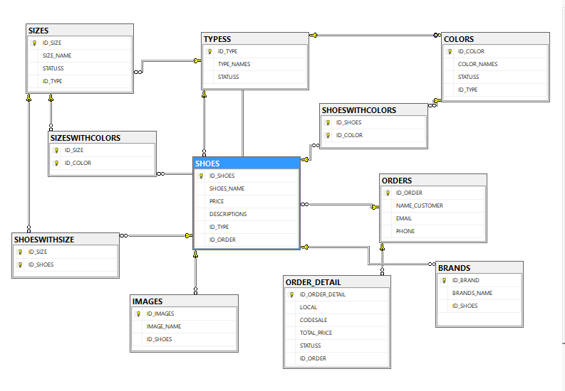

**Các chức năng sẽ thực hiện khi thực hiện đề tài:**

* Quảng bá thương hiệu
* Xem sản phẩm theo chủng loại và màu sắc
* Cho phép slient đặt mua sản phẩm
* Tự động cập nhập số lượng trong csdl khi khác hàng thao tác đặt hoặc hủy hàng trên website